Langue française
Lecture à partir d’un album : « Arlequin, prince de Carnaval »

Compétences :
LIR.2. : Elaborer des significations.
LIR.6. : Interpréter les indices graphiques et orthographiques.

Et beaucoup d’autres compétences sollicitées dont le fait de prendre du plaisir à lire !

Objectif :
- Connaître un type d’écrit : l’album.
- Connaître l’organisation de ce livre : première et quatrième de couverture, titre, auteur, illustrateur, éditeur.
- Aborder la structure du récit : narrateur, problème, action, situation finale.
- Déchiffrer, combiner, émettre des hypothèses sur un mot inconnu.
- Prendre des informations ponctuelles.
- Comprendre une histoire courte.

Matériel : Album.
Texte de l’histoire coupé en 9 épisodes
Fiches exercices.

  - Déroulement de chaque séquence :

- Afficher l’image de l’épisode
  - Laisser les enfants s’exprimer sur l’image

- Raconter l’histoire de l’image

- Lecture du texte par les enfants
  - Le texte en gras (essentiel du texte)
  - Les enfants peuvent ne lire que la partie en gras.

- Exercisation sur l’épisode
  - Exercisation pour tous
  - Exercisation pour les plus rapides

- Imaginer la suite de l’histoire
 □ 

Arlequin, prince de carnaval (1)

Quand la petite ville se réveille, il fait encore nuit. Pourtant, on entend déjà du bruit dans la rue ; des bruits de pas, des rires, des cris, des appels... On sent bien que ce n'est pas un jour ordinaire qui commence.

Sur la grand-place, l'animation augmente de minute en minute. Les uns installent le chapiteau où les jongleurs et les clowns se produiront. Les autres construisent des baraques où l'on vendra des glaces et des bonbons. D'autres encore finissent la décoration des chars qui défileront ce soir.

Arlequin écoute tout cela du fond de son lit, mais il ne bouge pas. Dehors, on prépare Carnaval, et il voudrait bien ne pas y penser.
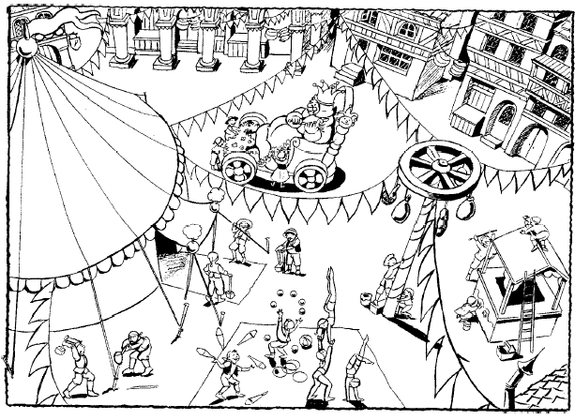

1 – Dans chaque série, entoure le mot demandé.

A – vite fille ville mille village ville bille
B – nuit bruit nuitée nuire nulle nuit munir
C – rude rare rue roule tue rue rare
D – chat carotte cil carnaval col cage car

2 – Réponds par vrai ou faux

La place de la ville est animée. _______
On prépare les fêtes de Noël. _______

3 – Retrouve cette phrases dans ton texte, réécris-la.

Sur la grand-place, l’animation augmente de minute en minute.

___________________________________________________________________________

___________________________________________________________________________

4 – Complète le début du texte avec les mots manquants

Quand la ………………… ville se réveille, il fait encore ………….. Pourtant, on entend déjà du ………… dans la ………….. ; des bruits de pas, des ………….., des cris, des appels... On sent bien que ce n'est pas un ………… ordinaire qui commence.

5 – Sépare les mots et recopie la phrase en cursive.

Arlequinécoutetoutceladufonddesonlitmaisilnebougepas.

_______________________________________________

___________________________________________________________________________

6 – Réponds par vrai ou faux (pour les plus rapides)

Il fait nuit quand la ville se réveille. _______
On prépare le Carnaval. _______
Pour fêter le Carnaval, il y aura des jongleurs et des clowns. _______
Il y aura aussi un défilé de chars dans les rues de la ville. _______
Dans son lit, Arlequin ne bouge pas car il dort profondément. _______
Arlequin est trop jeune pour participer au carnaval. _______

7 – Complète les phrases (pour les plus rapides)

Dans la rue, on entend des bruits de ________, des ____________, des ________ .
Sous le chapiteau, se produiront des ___________ et des ________________ .
On vendra des ______________ et des _________________ .

 □ 

Arlequin, prince de carnaval (2)

Au fond de son lit, Arlequin réfléchit. Il soupire, se lève et va vers la fenêtre ouverte. Tristement, il regarde dehors. Le soleil est maintenant levé. Pourtant il fait encore frais. Arlequin frissonne, referme la fenêtre, et retourne lentement se coucher.

Il entend les bruits de la grand-place, les rires de ses amis qui courent dans tous les sens. Les enfants sont déjà bien énervés. Ils pensent à la fête que l'on prépare.

Ce soir ils pourront rire, danser, chanter, manger plein de bonbons, de glaces, et de pralines...

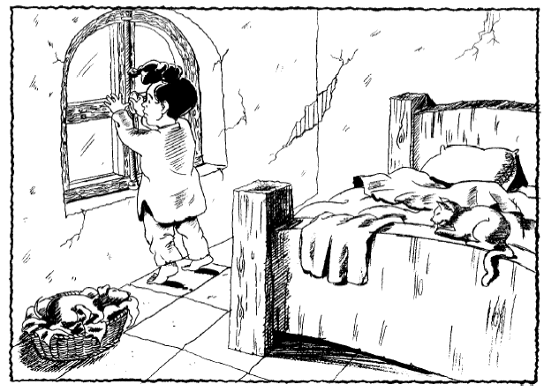

1 – Complète le début du texte avec les mots manquants

Au fond de son ……., Arlequin réfléchit. Il soupire, se lève et va vers la ……………… ouverte. Tristement, il ………………… dehors. Le ……………… est maintenant levé. Pourtant il fait encore frais. Arlequin frissonne, referme la fenêtre, et retourne lentement se ………………...
2 – Réponds par vrai ou faux

Arlequin se réveille à midi. ______
Arlequin se réveille parce qu'il a trop chaud. ______
3 – Entoure les mots identiques à l’étiquette
CHANTER | RIRE | COUCHER | BONBON
chant  chanter  chantera  chasser  planter  chants  chanter  chatte | rime  rire  lire  rare  rira  rire  pire  lire | toucher  couler  couche  loucher  coucher  cocher  moucher  couper | bonbons  bonbon  bouton  bouchon  bonbon  bonjour  boulon  bombe

4 – Sépare les mots et recopie la phrase en cursive.
Lesenfantssontdejàbienénervés.

_______________________________________________

___________________________________________________________________________

5 – Réponds par vrai ou faux (pour les plus rapides)

Arlequin a froid et il frissonne. ______
Il va à la fenêtre et la referme. ______
Il est pieds nus devant la fenêtre. ______
Arlequin est triste et il retourne se coucher. ______
Il se dépêche de rejoindre ses amis sur la place.______
Il est triste car il est malade. ______

6 – Numérote les actions dans l'ordre (pour les plus rapides)

Il se lève et va à la fenêtre.
Il retourne lentement se coucher.
Du fond de son lit, Arlequin réfléchit.
Il frissonne et referme la fenêtre.

 □ 

Arlequin, prince de carnaval (3)

Sur la grand-place, les enfants sont réunis. C'est à qui parlera le plus fort !
- Mon père m'a promis que je pourrai monter sur le char avec lui !
- Moi, ma mère m'a fait le plus beau costume du monde !
- Le mien aussi est tout neuf !
- Et bien moi, je suis sûre que vous ne me reconnaîtrez pas ! Mon habit m'enveloppe de la tête aux pieds !

Chacun parle de son costume. C'est dur de tenir sa langue et de garder le secret pour faire une surprise !

C'est alors que l'un des enfants demande :
- Et Arlequin ?… Où est Arlequin ?… Il n'est pas encore là ?
- C'est vrai ! On ne l'a pas encore vu ! Ce n'est pas normal ! Il a dû lui arriver quelque chose !
- Il est peut-être malade ! Allons voir !

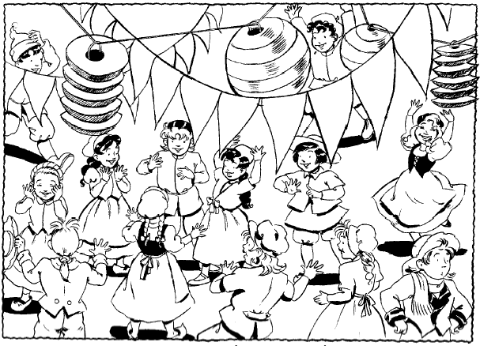

1 – Remets les phrases en ordre et recopie-les

Les | De | enfants | parlent | costumes. | leur

_______________________________________________

Arlequin | Pas | arrivé. | n'est | encore

_______________________________________________
2 – Réponds par vrai ou faux
Les enfants sont réunis sur la grand-place. _______

Les enfants parlent de leurs costumes. _______

3 – Complète avec le bon mot (attention aux intrus)

plage – place – costume – coutume – ronde – monde - veuf neuf – cour – coup – malade – salade

Sur la ___________, les enfants parlent de leur ___________. L'un dit qu'il a le plus beau du _____________ ! Un autre dit que le sien est tout _____________!
Mais tout à ___________, ils réalisent qu'Arlequin n'est pas là.
Ils se demandent s'il n'est pas_______________

5 – Réponds par vrai ou faux (pour les plus rapides)

C'est Arlequin qui parle le plus fort. _______
Les enfants cherchent Arlequin qui n'est pas là._______
Arlequin est malade. _______
Les enfants pensent qu'Arlequin est peut-être malade. _______
Les enfants vont voir pourquoi Arlequin n'est pas là. _______

6 – Devinettes (pour les plus rapides)

Quel est le nom de l’habit porté par les enfants ? ………………………

Arlequin l’est peut-être. ………………………..

C’est le lieu où les enfants sont réunis. ………………………………
 □ 

Arlequin, prince de carnaval (4)

Les enfants courent jusqu'à la maison d'Arlequin.
- Arlequin ! Arlequin ! Eh Oh !…

Arlequin apparaît à la fenêtre.

- Arlequin ! Que fais-tu ? Viens avec nous !
- Viens voir ! Les clowns sont déjà là !
- Viens nous aider à finir de décorer les chars !

Tous les enfants rient et parlent en même temps. Arlequin referme lentement sa fenêtre et rejoint ses amis.

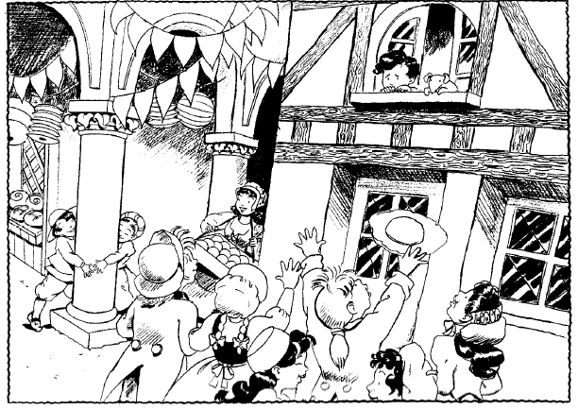

1 – Combien de fois vois-tu les mots :

Arlequin : ______ viens : _____ les : _____

2 – Entoure les mots identiques à l’étiquette
MAISON | VIENS | CHAR | ARLEQUIN
moisson  maillon  maison  raison  poisson  maison | mien  sien  vins  viens  tiens  vies | chat  chasse  cher  clair  chant  char | Arlequin  Armée  Atelier  Arlette  Arlequin  Atelier
3 – Sépare les mots et recopie la phrase en cursive.
Arlequinapparaîtàlafenêtre.

_______________________________________________

___________________________________________________________________________

4 – Entoure la bonne réponse
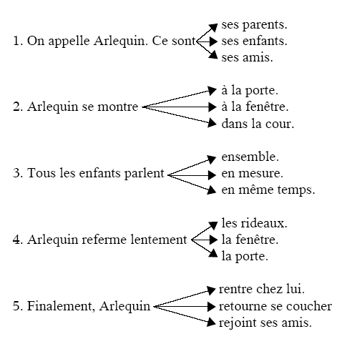
5 – Réponds aux questions (pour les plus rapides)

Qui apparaît à la fenêtre ? ______________________________________________

Que faut-il terminer ? __________________________________________________

Que fait finalement Arlequin ? ___________________________________________

 □ 

Arlequin, prince de carnaval (5)

- Dis-nous, Arlequin, comment sera ton costume ce soir ?
- Le mien sera en dentelle noire !
- Le mien aussi est noir, mais il est en velours !
- Moi, c'est le contraire, il sera tout blanc !…
- Mais, et toi, Arlequin ? Tu ne dis rien ?
- Oh, dis-nous ! Nous, on te l'a dit ! Que mettras-tu ce soir ?

Arlequin est bien ennuyé. Il ne sait pas quoi répondre. Il bafouille :
- Je mettrai… Je mettrai mon drap… comme un fantôme !
- Oh non ! Tu te moques de nous ! Tu as bien un vrai costume !
- Et bien non ! Je n'ai rien et je ne viendrai pas ! Laissez-moi tranquille !…

Et Arlequin s'enfuit en courant.

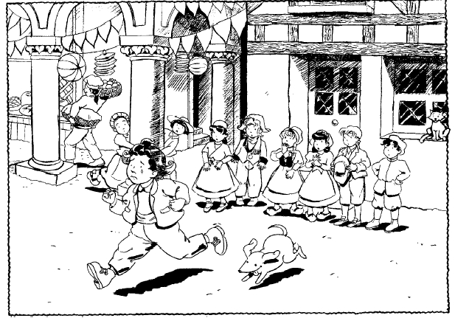

1 – Sépare les mots et recopie la phrase en cursive.
Arlequinestbienennuyé.

_______________________________________________

Ilnesaitpasquoirépondre.

_______________________________________________

2 – Entoure la bonne réponse

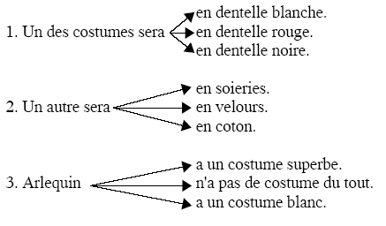

3 – Retrouve les mots du texte en mettant de l'ordre dans les lettres :

e n d t e l e l ________________

l v o u e r s ________________

t a n f ô m e ________________

4 – Remets les phrases en ordre et recopie-les

sait | Il | quoi | ne | pas | répondre.

_______________________________________________

te | Tu | moques | nous. | de

_______________________________________________
5 – Réponds par vrai ou faux (pour les plus rapides)
Les enfants parlent de leur costume. ________
Ils porteront ce soir de vieux costumes. ________
Arlequin parle beaucoup. ________
Arlequin ne sait pas quoi dire. ________
Arlequin n'a rien à se mettre. ________
Un enfant aura un costume noir. ________
 □ 

Arlequin, prince de carnaval (6)

C'est à ce moment-là que les enfants réalisent pourquoi Arlequin reste triste et maussade.

Il n'a rien à se mettre pour fêter Carnaval. Sa mère est trop pauvre pour acheter de quoi faire un costume neuf…

À leur tour, les enfants ont perdu toute gaieté : ils n'ont plus envie de s'amuser…

- J'ai une idée ! s'écrie tout à coup une fillette. Si nous donnions tous à
Arlequin un petit morceau de tissu, sa mère pourrait peut-être en faire quelque chose ?

- C'est une bonne idée ! Allons chercher ce que nous avons et rendez-vous devant chez lui tout à l'heure !
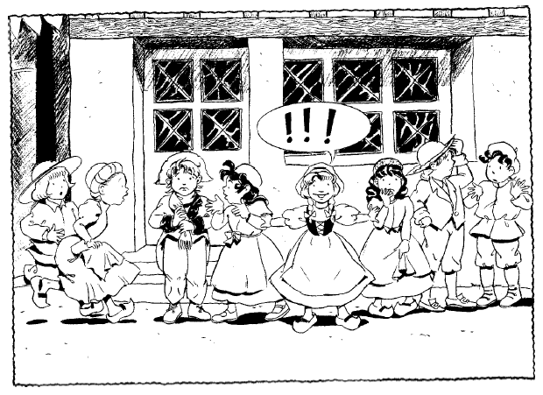

1 – Dans chaque série, entoure le mot demandé.

A – tarte triste tante têtue tante triste table
B – tissu titre tube tissu tarte triste tirer
C – idée île iris idole idée intime il

2 – Réponds par vrai ou faux

Les enfants comprennent pourquoi Arlequin est triste quand il s’enfuit. _______
La mère ne veut pas acheter un costume neuf. _______

3 – Retrouve cette phrases dans ton texte, réécris-la.

Arlequin reste triste et maussade.

___________________________________________________________________________

4 – Complète le début du texte avec les mots manquants

C’est à ce moment-là que les ………………… réalisent pourquoi ………………… est triste et maussade.
Il n’a rien à se mettre pour fêter …………………….
Sa …………… est trop pauvre pour acheter de quoi faire un ………………. neuf…

5 – Sépare les mots et recopie la phrase en cursive.

Samèreesttrèspauvrepouracheterdequoifaireuncostumeneuf.

_______________________________________________

___________________________________________________________________________

6 – Réponds par vrai ou faux (pour les plus rapides)

Les enfants sont contents qu’Arlequin soit parti. _______
Les enfants vont essayer d’aider Arlequin. _______
Les enfants se donnent rendez-vous chez Arlequin. _______

7 – Complète les phrases (pour les plus rapides)

Arlequin n’a rien à se mettre pour aller au ……………………….
Il est …………………….
Les amis d’Arlequin ont une idée, ils vont lui apporter des morceaux de ………………
Ils se donnent rendez-vous ……………………………………

 □ 

Arlequin, prince de carnaval (7)

Quelques instants plus tard, les enfants se retrouvent devant la maison d'Arlequin. Ils apportent chacun un bout de tissu. Il y en a de toutes les couleurs, de toutes les formes, de toutes les dimensions, de toutes les matières…

- Arlequin ! Ouvre-nous ! Arlequin !

Arlequin apparaît sur le pas de la porte.

- Regarde ! On a trouvé des morceaux de tissu pour faire un costume !

Arlequin en a plein les bras ! Mais cela ressemble plus à des chiffons qu'à autre chose !
Il se demande ce qu'il pourra en faire…
Pourtant, il remercie ses amis et referme sa porte.

Dehors, les enfants ne savent plus si leur idée est vraiment bonne. Ils restent indécis. Ils ne savent plus quoi penser !…

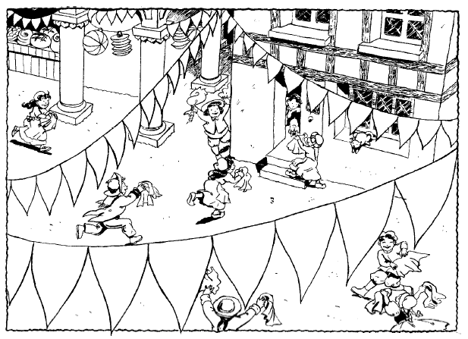

1 – Réponds par vrai ou faux

Les enfants se retrouvent devant les chapiteaux. _______
Les amis d'Arlequin se retrouvent devant chez lui. _______
Il fait déjà très chaud. _______

2 – Retrouve cette phrases dans ton texte, réécris-la.

Arlequin apparaît sur le pas de la porte.

___________________________________________________________________________

3 – Complète le début du texte avec les mots manquants

Quelques instants plus tard, les ………………….. se retrouvent devant la …………… d'……………………. Ils apportent chacun un bout de …………... Il y en a de toutes les ………………., de toutes les ………………., de toutes les ……………………, de toutes les matières…
- Arlequin ! Ouvre-nous ! …………………….. !
Arlequin apparaît sur le pas de la ……………………..

5 – Sépare les mots et recopie la phrase en cursive.

Lesenfantseretrouventdevantlamaisond’Arlequin.

_______________________________________________

___________________________________________________________________________

6 – Réponds par vrai ou faux (pour les plus rapides)
Tous les enfants apportent un petit morceau de tissu. _______
Les morceaux de tissu ont tous la même forme et la même couleur. _______
Les morceaux vont très bien ensemble et forment un foulard multicolore. _______
Les enfants sont déçus car Arlequin ne leur ouvre pas la porte. _______
Arlequin est fou de joie. _______
Les enfants entrent chez Arlequin pour lui donner leurs morceaux de tissu. _______
Ils se demandent s'ils n'ont pas fait de la peine à Arlequin. _______

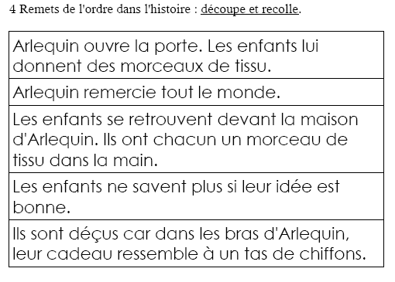
 □ 

Arlequin, prince de carnaval (8)

Arlequin regarde tous ces tissus dépareillés.
- Que veulent-ils que j'en fasse ? pense-t-il tristement.

Sa mère arrive. Elle a tout vu, tout entendu. Elle sourit.
- Tu as de la chance d'avoir des amis comme eux ! Allons, donne-moi ces tissus et fais-moi confiance ! Tu auras le plus beau costume de ta vie !

Elle commence par coudre d'abord tous les morceaux entre eux. Puis elle taille, coud encore et le soir, Arlequin peut enfiler son magnifique costume multicolore.

Même le vieux chapeau a retrouvé une jeunesse. Il est lui aussi recouvert de tissus étincelants.

Arlequin n'en croit pas ses yeux ! Fou de joie, il saute dans les bras de sa mère !
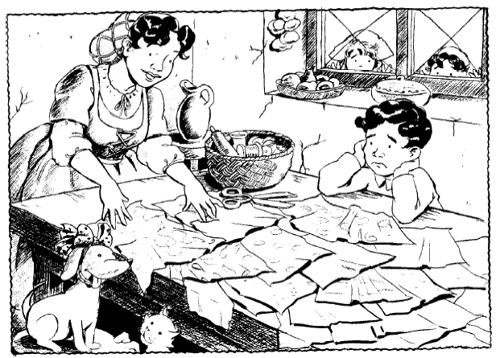

1 – Réponds par vrai ou faux

Arlequin a une idée de ce qu'il va faire de tous ces bouts de tissu. __________
Arlequin est triste. __________
Sa mère a tout vu, tout entendu. Elle est contente pour son fils. __________

2 – Sépare les mots et recopie la phrase en cursive.
Mêmelevieuxchapeauaretrouvéunejeunesse.

_______________________________________________

___________________________________________________________________________

3 – Entoure les mots identiques à l’étiquette
DEMANDE | PORTE | BRAS | BONNE
dimanche  limande  demande  demanda  amande  immonde  demande  amande | perte  parti  porte  parle  porta  portée  porter  porte | drap  gras  brun  bras  brasse  bras  bars  bras | pomme  donne  bonne  banane  bonne  bonté  brune  bonne

4 – Complète en choisissant le bon mot dans chaque étiquette.

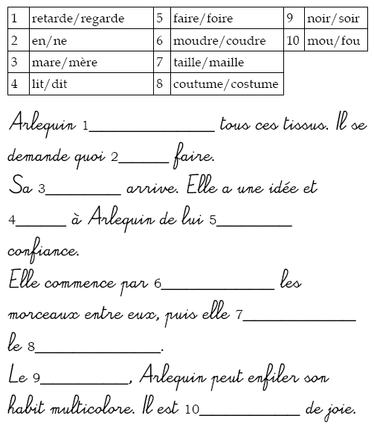

 □ 

Arlequin, prince de carnaval (9)

Arlequin enfile son masque noir et court vers la grand-place. La fête bat son plein. Tout le monde chante, danse, rit. Arlequin paraît et tout le monde s'arrête net !

Personne ne le reconnaît. Qui est-ce ? Qui peut avoir un tel costume ?

- On dirait un prince ! murmure une toute petite fille.

Et tout à coup, chacun reconnaît dans la lumière des lampions un bout de tissu.

- C'est Arlequin ! Vive Arlequin !

Tout le monde l'entoure, l'embrasse… Les enfants commencent une farandole endiablée…

Et c'est ainsi qu'Arlequin fut élu Prince de Carnaval !

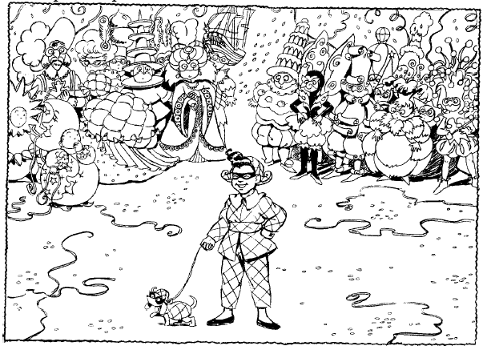
1 – Réponds par vrai ou faux

Arlequin court vers la grand-place pour retrouver ses amis. ________
Quand il arrive, personne ne le reconnaît. _______

2 – Sépare les mots et recopie la phrase en cursive.
ArlequinfutéluprinceduCarnaval.

_______________________________________________

3 – Retrouve les mots « tordus », entoure-les, corrige.
Arlequin enfile son casque noir.
_________________________

Tout le monde chante, danse, lit.
__________________________

« On dirait une pince ! »
____________________

Tout le monde l'admire, l'entoure, l'embarrasse.
______________________________________

4 – Entoure la ou les bonnes réponses
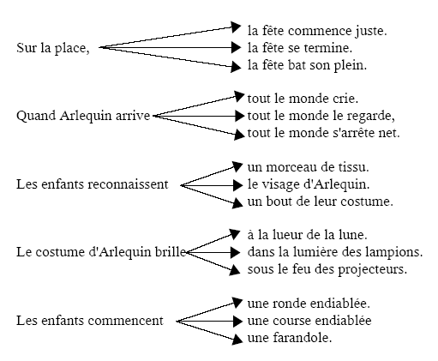
5 – Réponds par vrai ou faux (pour les plus rapides)

Une petite fille pense que c'est un roi. ________
La fête est déjà finie quand Arlequin arrive sur la place. ________
Les enfants reconnaissent Arlequin grâce aux bouts de tissus. ________
Arlequin a le costume le plus beau. ________
Arlequin est élu roi du Carnaval.________

